Wykaz zdjęć zużytych składników rzeczowych majątku ruchomego Krajowego Laboratorium Referencyjnego do spraw jakości powietrza atmosferycznego

- Datalogger DAC System, nr inw. ST/801/02992/2019

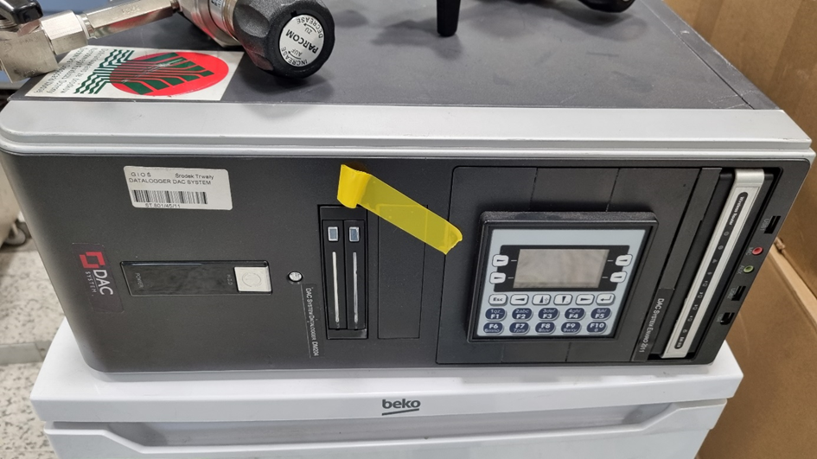

- Układ rozcieńczania, nr inw. ST/801/02907/2019

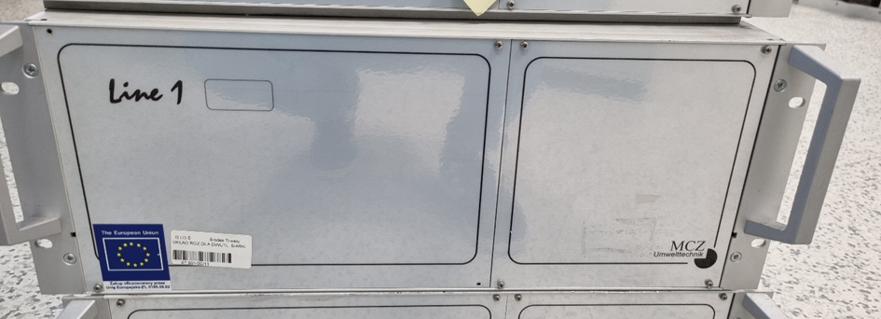

- Układ rozcieńczania tlenków, nr inw. ST/801/02909/2019

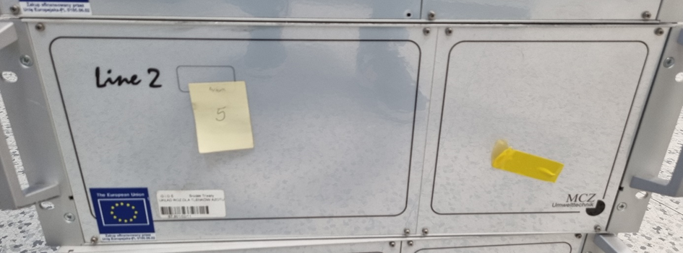

- Kalibrator CO model CGM, nr inw. ST/801/02824/2019

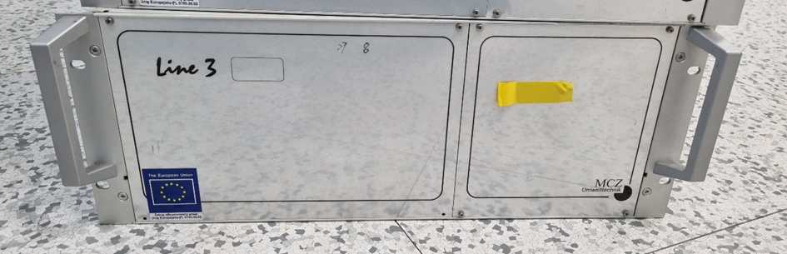

- Analizator NOx model 42, nr inw. ST.801/02836/2011
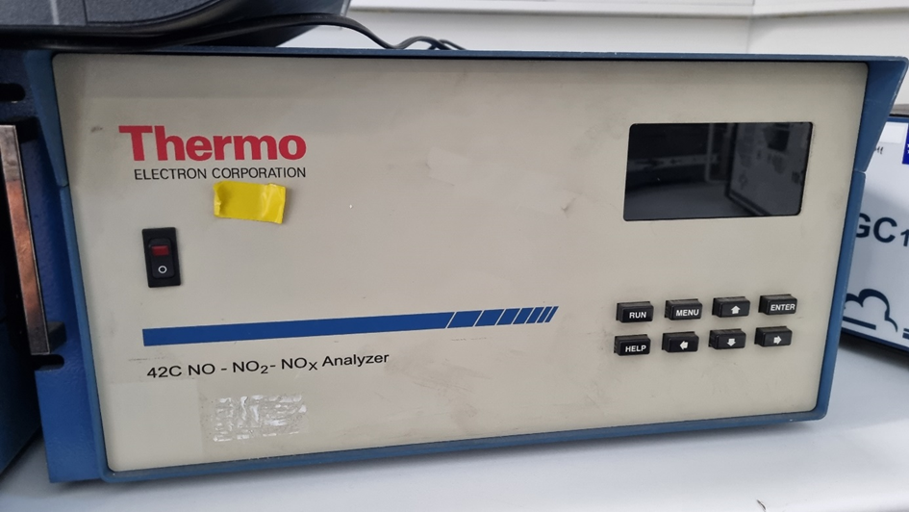

- Analizator dwutlenku siarki, nr inw. ST/801/02905/2019

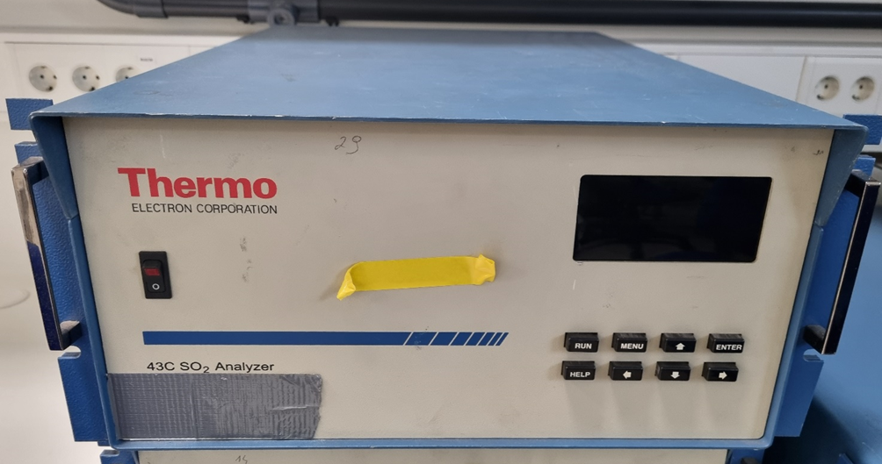

- Analizator ozonu, nr inw. ST/801/02831/2019
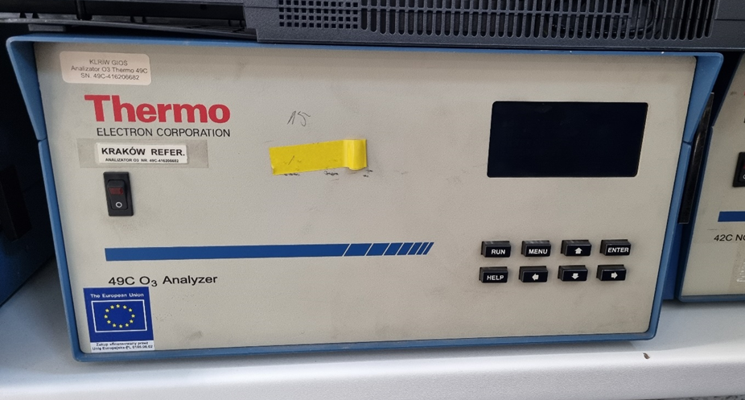

- Reduktor ciśnienia, nr inw. PST/P01/04028/2019

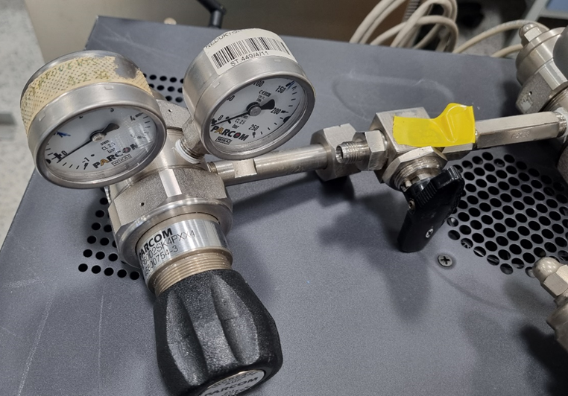

- Reduktor ciśnienia, nr inw. PST/P01/04538/2019

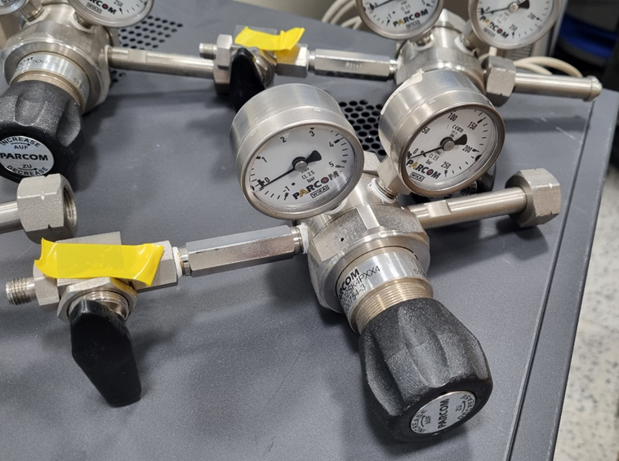

- Reduktor ciśnienia, nr inw. PST/P01/04539/2019

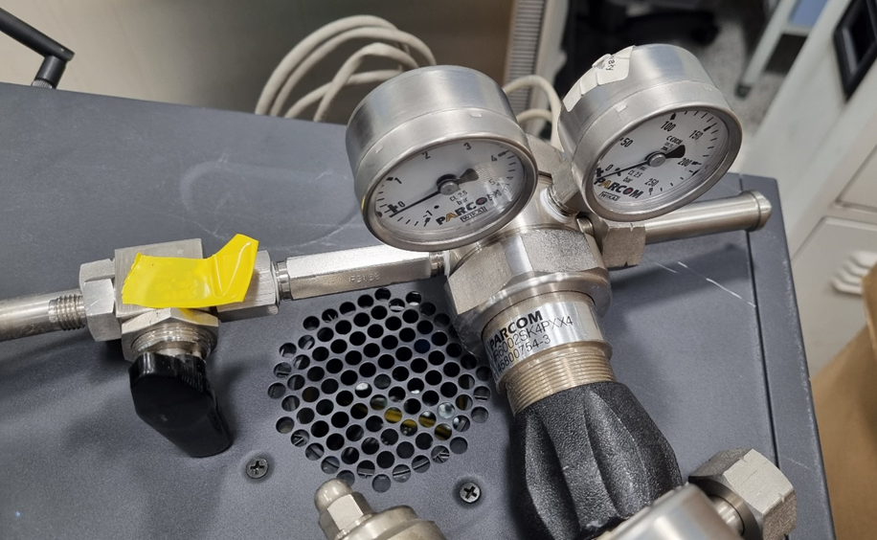

- Reduktor ciśnienia, nr inw. PST/P01/04490/2019

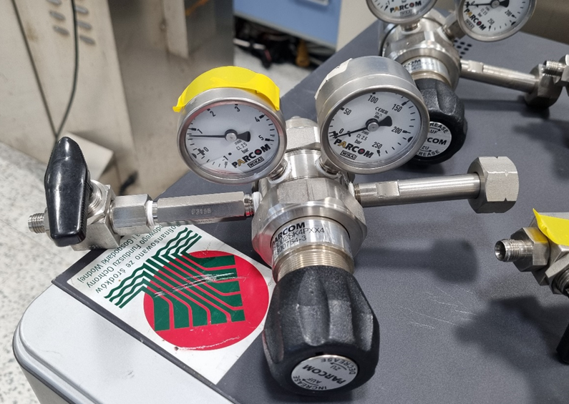

- Chłodziarka, nr inw. NST/N01/08233/2019

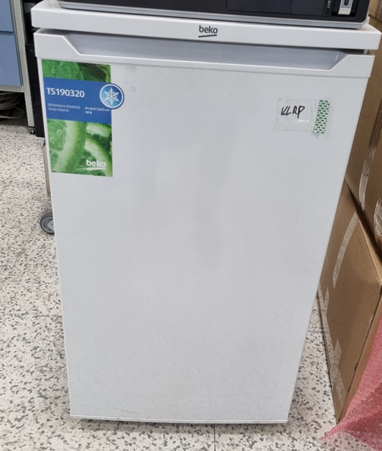

- Czajnik Philips, nr inw. NST/N01/08232/2019
